Kaczyński miażdży konkurencję. Politycy PiS z północno-wschodniej Polski widoczni w mediach bardziej niż opozycja

PSMM Monitoring & More opublikował trzecią część badania „Kompas Polityczny”, w którym analizuje medialność parlamentarzystów RP. Łącznie w zestawieniu uwzględniono aż 650 nazwisk posłanek i posłów z województw: warmińsko-mazurskiego, podlaskiego, mazowieckiego i łódzkiego. Którzy politycy ze wspomnianych okręgów wyborczych cieszyli się największym zainteresowaniem mediów?

Podstawą do przygotowania raportu były dane medialne zebrane od 1 maja 2022 r. do 30 kwietnia 2023 r. Przedstawiony materiał pochodzi z ponad 1100 tytułów prasowych, 5 mln polskojęzycznych portali internetowych oraz blisko 200 stacji radiowych i telewizyjnych.

Badanie PSMM Monitoring & More zostało podzielone na sześć części. Pierwsze cztery zawierają analizę posłanek i posłów z czterech regionów Polski (każdy region podzielony na okręgi wyborcze w ramach województwa). Część piąta dotyczy medialności senatorów oraz senatorek, a szósta będzie stanowić podsumowanie całego badania.

Analiza obejmuje także suplement, tj. Ranking aktywności posłanek i posłów na ich własnych, oficjalnych profilach w mediach społecznościowych (Facebook, Twitter oraz TikTok).

Medialność polityków z północno-wschodniej Polski

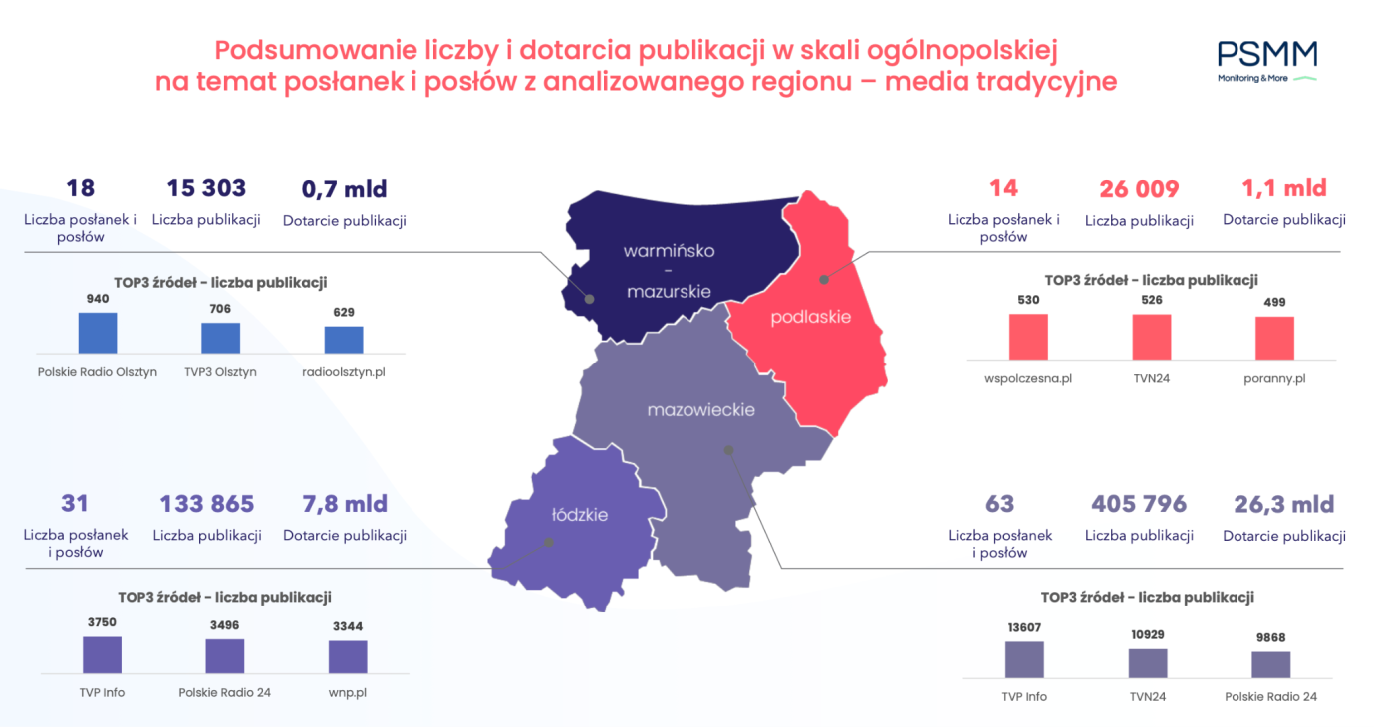

Jak czytamy w trzeciej części badania „Kompas Polityczny”, najbardziej aktywni w mediach byli posłowie z mazowieckiego, którzy wygenerowali łącznie 405 796 publikacji o dotarciu 26,3 mld. Na drugim miejscu uplasowali się politycy z województwa łódzkiego – 133 965 publikacji, na trzecim – z podlaskiego (26 009 publikacji).

Politycy PiS z województwa warmińsko-mazurskiego angażowali media

Medialna rywalizacja pomiędzy politykami w województwie warmińsko-mazurskim była dość wyrównana. Piątka najczęściej wzmiankowanych posłanek i posłów osiągnęła porównywane wyniki pod względem liczby publikacji. Jednak to Urszula Pasławska z Polskiego Stronnictwa Ludowego wyróżniła się poziomem dotarcia do odbiorców.

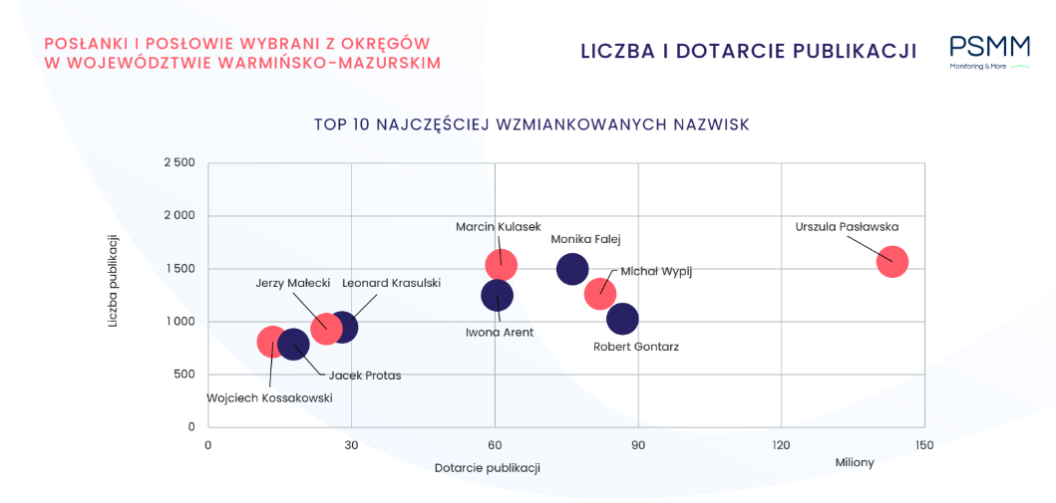

Drugi w zestawieniu – poseł Marcin Kulasek – uzyskał podobną liczbę publikacji, jednak ich zasięg był mniejszy. W analizowanym okresie polityk zaangażował się m.in. w projekt uchwały Sejmu uznającej Rosję za państwo sponsorujące terroryzm.

Trzecie miejsce na podium, jeśli chodzi o liczbę publikacji, należy do Moniki Falej. Posłanka jako szefowa Komisji Etyki Poselskiej cytowana była w publikacjach związanych z zakresem jej obowiązków.

– W województwie warmińsko-mazurskim to głównie politycy PiS przyciągali uwagę mediów. Choć nie zajmowali pierwszych miejsc w rankingu, ich komunikacyjna aktywność była nie do przeoczenia – komentuje sytuację w regionie Natalia Maćkowiak, starsza analityczka mediów w PSMM Monitoring & More.

Scena polityczna w woj. podlaskim zdominowana przez mężczyzn

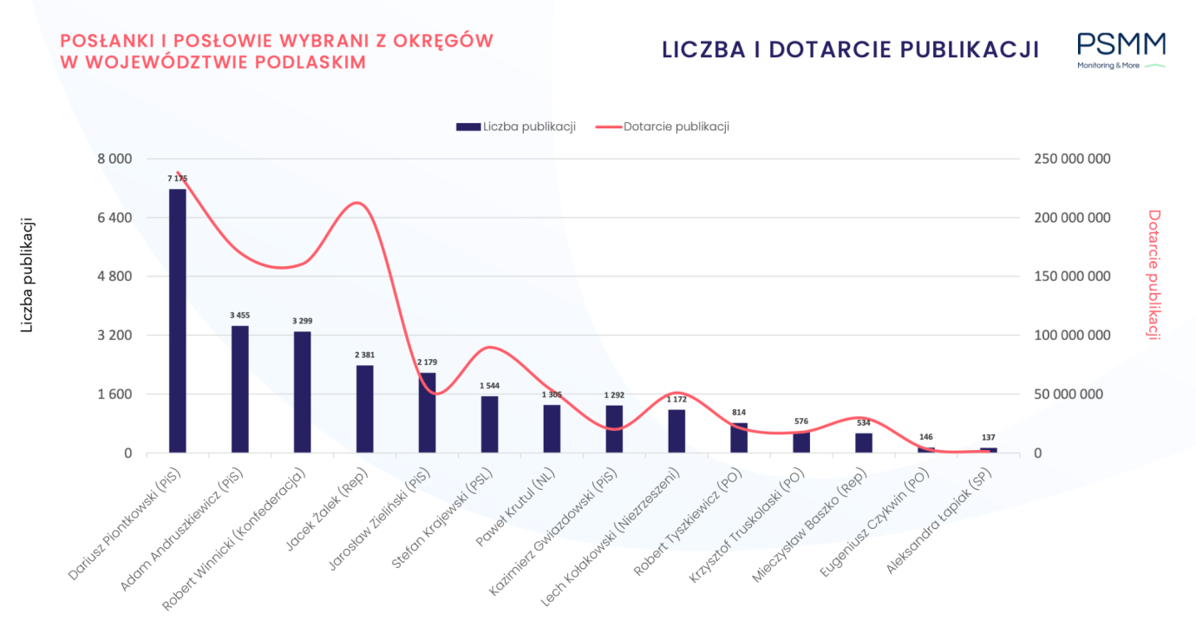

Pierwsze miejsce w rankingu w woj. podlaskim zarówno pod kątem liczby, jak i dotarcia zajmuje Dariusz Piontkowski. Obecność polityka w mediach związana jest głównie z pełnieniem funkcji wiceministra edukacji i nauki. Był on obecny m.in. w dyskusjach na temat wysokości zarobków nauczycieli oraz ich czasu pracy czy miejsc w polskich szkołach dla dzieci i młodzieży z Ukrainy.

Drugie miejsce pod względem liczby publikacji zajął Adam Andruszkiewicz, pełniący funkcję wiceministra cyfryzacji. Jego wypowiedzi często były publikowane na antenie TVP Info, a także w serwisach takich jak: niezalezna.pl czy wpolityce.pl. Wiceminister często wypowiadał się na temat aplikacji mObywatel oraz równorzędności dokumentów elektronicznych i tradycyjnych.

Trzecie miejsce pod względem publikacji zajmuje Robert Winnicki. Warto jednak zauważyć, że zasięg tych publikacji był niewystarczający, aby polityk znalazł się w czołówce posłów z województwa podlaskiego pod względem wskaźnika dotarcia. Najczęściej był on obecny w mediach o profilu prawicowym.

Jarosław Kaczyński w centrum debaty publicznej w woj. mazowieckim… i nie tylko

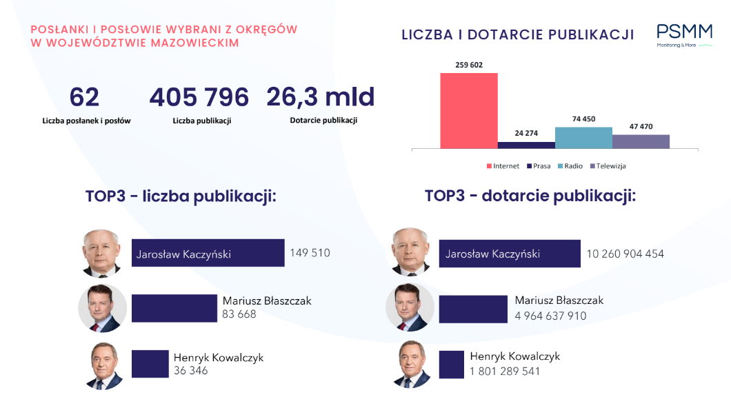

Jarosław Kaczyński, prezes Prawa i Sprawiedliwości, był w centrum debaty publicznej, osiągając zdecydowanie najsilniejszą pozycję medialną nie tylko w województwie mazowieckim, ale wśród wszystkich posłanek i posłów badanych w tej części raportu. Wypowiadał się na zagadnienia takie jak: bezpieczeństwo Polski, ekonomia, gospodarka czy polityka społeczna. Jednak największe zainteresowanie mediów wzbudziło jego odejście z rządu w czerwcu 2022 roku, obietnica wyegzekwowania reparacji wojennych od strony niemieckiej czy komentarz dotyczący dzietności Polaków i „dawaniu sobie w szyję” przez młode Polki.

Na drugim miejscu w województwie mazowieckim uplasował się Mariusz Błaszczak, wicepremier (w czasie trwania analizy) i Minister Obrony Narodowej. Jego obecność medialna oraz podejmowane tematy były związane z pełnionymi funkcjami państwowymi – bezpieczeństwem narodowym, zakupem amerykańskiego uzbrojenia – Patriotów czy planami budowy zapory na granicy z obwodem kaliningradzkim i nowymi zakupami MON-u.

Trzecie miejsce należy do Henryka Kowalczyka. Poseł w okresie analizy pełnił funkcję wicepremiera, a także Ministra Rolnictwa i Rozwoju Wsi. Przekłada się to na podejmowane przez niego w mediach tematy, czyli kwestie związane z żywnością i rolnictwem.

Najbardziej medialni posłowie w łódzkim to politycy w randze ministra

Niezależnie od tego, czy spojrzy się na medialność poszczególnych opcji politycznych z perspektywy klubów i kół poselskich, czy ugrupowań, widoczna jest supremacja medialna polityków z PiS. Trzy najczęściej cytowane w mediach nazwiska to politycy w randze ministra, którzy osiągnęli porównywalne wyniki, znacznie dystansując pozostałych posłów.

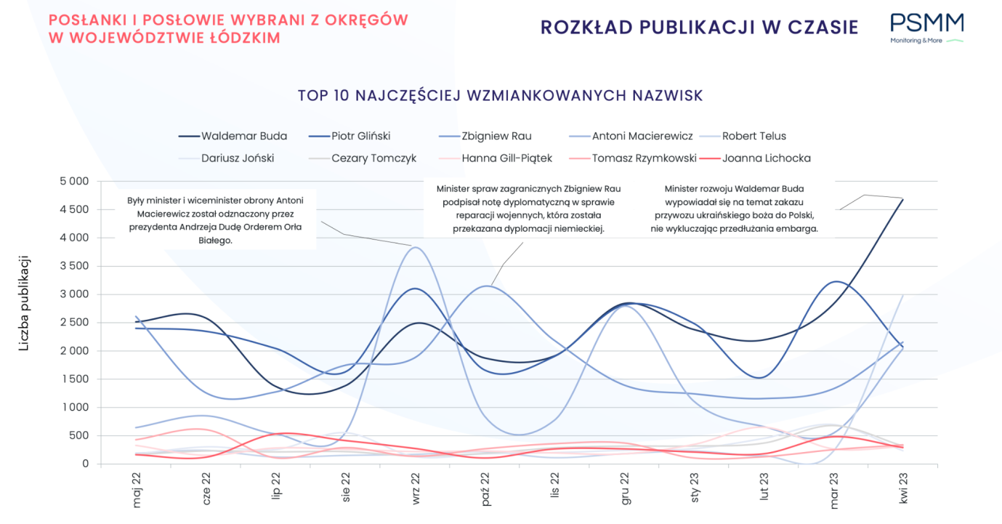

Na pierwszym miejscu uplasował się Waldemar Buda. Jego wysoka ekspozycja medialna była ściśle związana z zajmowanym przez niego stanowiskiem ministra rozwoju i technologii. Na drugim – Piotr Gliński. Medialność tego posła również wiąże się z pełnionymi obowiązkami ministra kultury i dziedzictwa narodowego oraz wicepremiera. Na trzecim – Zbigniew Rau, minister spraw zagranicznych.

– Wyniki omawianego badania wyraźnie wskazują, że w TOP3 źródeł informacji o parlamentarzystach w badanych województwach znalazły się media ściśle powiązane z obozem rządzącym, zatem nie zaskakuje zdecydowana w nich nadreprezentacja polityków PiS. Trudno założyć, że politycy opozycji wykazują się biernością czy indolencją komunikacyjną, zatem ich niewielka medialna ekspozycja nie powinna być traktowana jako efekt nieskutecznych strategii komunikacyjnych. Na podstawie uzyskanych wyników można przyjąć, że o widoczności medialnej polityków decydują media, które dokonują selekcji zgodnie z przyjętymi przez siebie kryteriami, do których należą: afiliacja polityczna aktora politycznego powiązana z silnym paralelizmem politycznym redakcji, znaczenie aktora politycznego wynikające z jego instytucjonalnej pozycji i obecności w polityce krajowej, a także płeć – komentuje ekspertka dr hab. Dorota Ewa Piontek – Profesor UAM, kierowniczka Zakładu Komunikacji Społecznej na Wydziale Nauk Politycznych i Dziennikarstwa UAM.

Pełen raport „Kompas Polityczny”, część trzecia wraz z komentarzami ekspertów: dr hab. Doroty Ewy Piontek oraz dra hab. Szymona Ossowskiego jest dostępny pod linkiem: https://psmm.pl/wp-content/uploads/2023/08/raport-kompas-polityczny-cz-3.pdf

Druga część raportu z komentarzami Bartosza Czupryka i Michała Tkaczyszyna jest dostępna pod linkiem: https://psmm.pl/wp-content/uploads/2023/07/raport-kompas-polityczny-czesc-2.pdf

Pierwsza część raportu z komentarzami ekspertów: Moniki Kaczmarek-Śliwińskiej, Sebastiana Drobczyńskiego i Marcina Szczupaka jest dostępna pod linkiem: https://psmm.pl/wp-content/uploads/2023/06/czesc-1-raport-kompas-polityczny-20062023.pdf

—-----------------------------------
W badaniu zastosowane zostały wskaźniki takie jak: liczba publikacji oraz dotarcie (wskaźnik pozwalający na oszacowanie realnej liczby kontaktów z pojedynczą publikacją). W raporcie uwzględniono także zestawienia odnoszące się do trendu ukazywania się danych, najaktywniejszych mediów, map medialnych czy map benchmarkingowych.

PSMM Monitoring & More wyraża zgodę na pełną lub częściową publikację materiałów pod warunkiem podania źródła (pełna nazwa firmy: PSMM Monitoring & More).

Zapoznaj się z informacjami i raportami dla mediów: https://psmm.pl/dla-mediow/

Osoby do kontaktu:
Katarzyna Popławska
Kierownik działu marketingu i PR
PSMM Monitoring & More
kom: +48 697 410 680
kpoplawska@psmm.pl
Paulina Kozłowska
Publicon Services Sp. z o.o.
PR Manager
kom: +48 665 442 322
p.kozlowska@publicon.pl

